附錄12：照片集錦
照片1：與會者合照
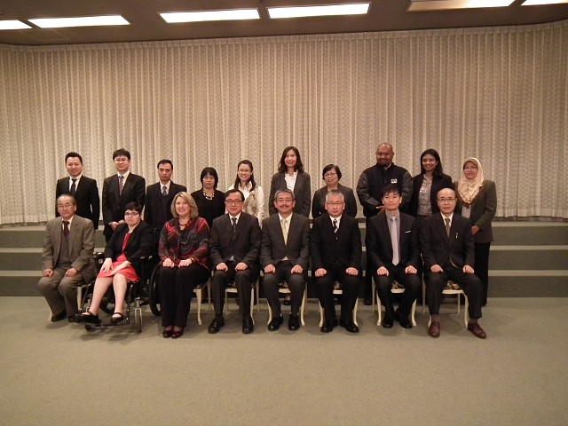
照片2：會場
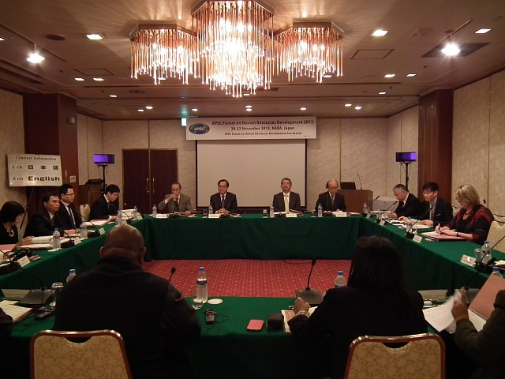
照片3：中華臺北發表
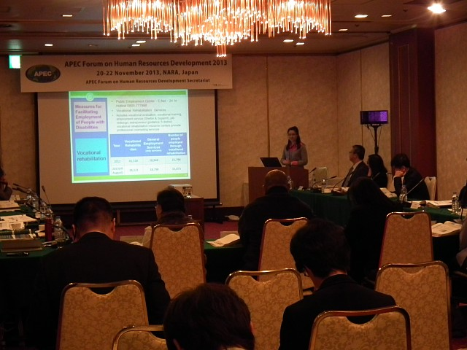

照片4：中華臺北代表蘇組長昭如
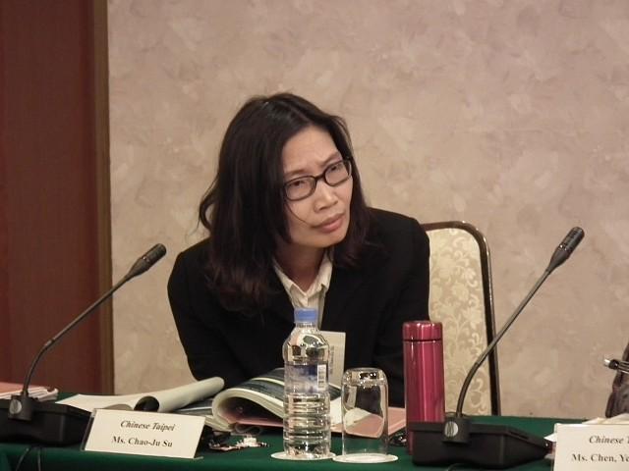
照片5：參訪奈良縣立高級職業訓練學校
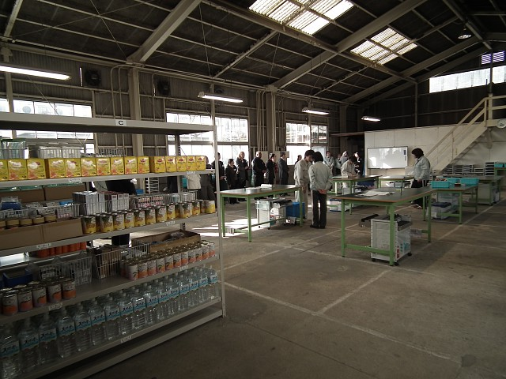

照片6：小組討論
